September 2014 www.kinderkoorjongleven.nl/

Hallo allemaal,

Daar zijn we weer met het Klinkertje!
De brief met alle nieuwtjes, berichtjes en natuurlijk de agenda update.

Het nieuwe zangseizoen is weer begonnen. Een seizoen met veel leuke dingen.
Bij de afsluiting, tijdens de gezellige middag, hebben we afscheid genomen van een aantal kinderen. Bij de eerste repetities van dit seizoen zijn er een aantal nieuwe kinderen komen kijken. Dat is geweldig!

De gezellige middag was weer een hele gezellige middag. Alle foto’s kunnen op de site bekeken worden.

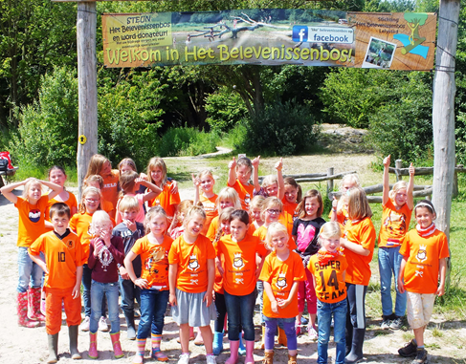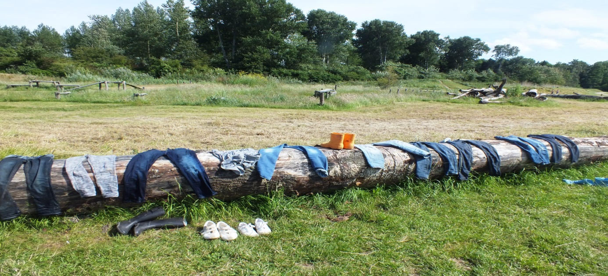

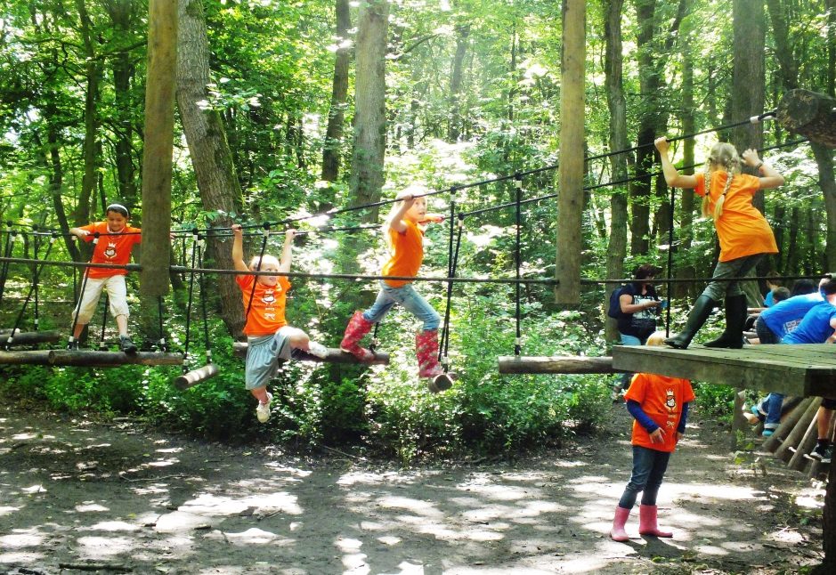

Het eerste optreden dit seizoen staat gepland op zaterdag 27 september. Net zoals vorig jaar naar ’s Heerenloo in Ermelo. Optreden voor mensen met een verstandelijke beperking. We vertrekken om 12.15 uur vanaf de parkeerplaats.
Graag witte kleding aan doen. Met heel veel plezier luisteren, zingen en klappen deze mensen met het koor mee.

Daarna vieren we nog een bruiloftsfeestje op woensdag 1 okt. Madelon, onze fluitiste, is dinsdag 16 september getrouwd met Bert.

Op vrijdag 24 oktober is het Kinder-Kamer-Concert waar iedereen een eigen optreden mag geven. Samen of alleen, alles kan en mag ALS het maar met muziek te maken heeft.
Voor deze avond mogen natuurlijk ouders, opa’s, oma’s,……..uitgenodigd worden.

In de week van de herfstvakantie is er GEEN koor.

Op woensdag 5 november repeteren we een half uur eerder. Dit i.v.m. Dankdag.

Dan komen we bij het grote concert op zaterdag 8 november, in de theaterzaal van De Meerpaal, waarvoor ons koor uitgenodigd is.
Daarbij is er op vrijdagavond 7 november is er een dansworkshop voor het concert.
Alles samen met CB Producties en verschillende kinder/jeugd koren, zoals:
Kinderkoor Yes uit Dronten
CB kids koor uit Dronten
Just sing project koor van CB
Charis koor van CB
Hiervoor moet je je wel opgeven. Alle leden hebben hierover een mail gekregen.

Een heleboel leuke activiteiten op een rij. Daarom hieronder de data op een rij:

Data voor in/op uw agenda/kalender!

27 September: Optreden ’s Heerenloo, Ermelo

01 oktober: Bruiloftsfeestje

15 oktober: GEEN koor i.v.m. herfstvakantie

24 oktober: Kinder-Kamer-Concert

05 November: Dankdag. Repeteren van 18u – 19u

07 November: Dans workshop voor optreden op 8 november

08 November: Concert in De Meerpaal

9 December: Optreden bij de vrouwenbond ‘Passage’

2015/2016: Kinderkoor Jong Leven bestaat 50 Jaar!!!

Nog even wat vaste afspraken ter herinnering:

- De ouders van de kinderen die mogelijk op koor komen, kunnen voor 3 keer even blijven kijken. Voor de overige ouders geld dat we echt om 18:30 uur willen starten, dus we vragen wij jullie niet te blijven praten / kijken in de repetitie ruimte, zodat we op tijd kunnen beginnen. Alvast bedankt!
- Ouders; houdt u rekening mee dat er tijdens repetities & optredens regelmatig foto’s & filmpjes worden gemaakt voor website.
- Aandachtspuntje voor het toiletbezoek tijdens het repetitie-uur. Dit kan niet meer.
Het veroorzaakt te veel onrust. Dus graag thuis even naar het toilet gaan.
- Bij optredens hebben we nu mooie gekleurde polo’s. We dragen in de zomer maanden daar een witte broek/rok bij & wit shirt met lange mouwen onder.
In de winter maanden dragen we daar een zwarte broek/rok bij & zwart shirt met lange mouwen onder.
- Wanneer uw kind niet bij een repetitie e/o optreden kan zijn, wilt u dat dan ALTIJD aan één van ons doorgeven? Wilt u ook doorgeven wanneer u zelf met uw kind(eren) naar een optreden buiten Biddinghuizen rijdt, zodat wij weten hoeveel auto’s er nodig zijn.
- Als er bijzonderheden zijn met uw kind, bv allergieën of dieet, etc. kunt u dat doorgeven via het inschrijfformulier.
- Alle berichten & nieuwtjes worden aan de kinderen via de mail verstuurd.
We proberen ook de website steeds “up to date” te houden, kijkt u dus vooral voordat we gaan optreden naar tijden enz. Hierin zullen namelijk veel van uw vragen worden beantwoord.
- Het aanmeldingsformulier vindt u op de website.
- Opzeggen van koor kan via de penningmeester, zijn mailadres zal gelinkt worden aan de website.

Met vriendelijke groeten,

Mirjam Junte (tel: 313739 of info@kinderkoorjongleven.nl)
Wilma van der Heide
Daniëlle Commandeur
Jacqueline van Leeuwen



